ÇOCUK VE ERGENLERDE “YALNIZLIK” DUYGULARI İLE İNTERNET BAĞIMLILIĞI ARASINDAKİ İLİŞKİ
EBEVEYNLERE ÖNERİLER

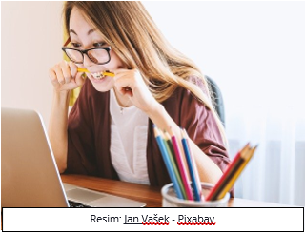
Çocuklar ve gençler; ilişkilerini düzenlemek için ve psikososyal gelişimin bir gerekliliği olarak arkadaşları, aileleri, yakın çevreleri ve öğretmenleri ile iletişim ve etkileşim kurarlar. Tüm potansiyellerini kullanarak, ilgi ve ihtiyaçları doğrultusunda kendilerini ve çevrelerini tanımaya, sosyalleşerek öğrenmeye çalıştıkları bu dönemde onların “yalnız” olabileceğini düşünmek bazı insanlara ilginç gelse de araştırmalar yalnız olduğunu bildiren çocuk ve ergenlerin, kişisel ve samimi konular hakkında, internet kullanarak önemli ölçüde, daha sık iletişim kurduklarını ortaya koyuyor.

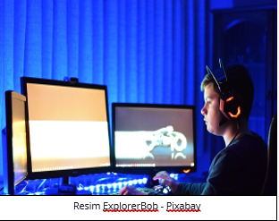
Yalnızlık, samimi ilişkilerin ve sosyal ihtiyaçların yokluğuna tepkileri kapsayan karmaşık bir duygu durumudur. Sosyal hayatta yüz yüze ilişkiler yalnızlık ve/veya sosyal kaygı duyguları yaşayanlar için zor olabilir. Burada anlatılan yalnızlık, çocukların ve gençlerin bir yerde tek başına kalması yada yaşaması değildir. Bir grup yada kalabalık içerisinde çocukların ve gençlerin “duygusal bağlam kuramama, sosyal ilişki ve desteğin eksikliğini hissetme” durumudur.

Araştırmalara göre; yalnızlık duygusunu genel olarak yaşayan bireylerin özellikleri:
- Benlik saygısı (kendine değer verme ve kendisi ile ilgili doğru değerlendirmeler yapıp bunlarla barışık olma) düşük olanlar,
- Alt ve üst sosyo-ekonomik düzeyde yaşayanlar,
- Kızlara göre daha çok erkekler,
- Ailesel sorunları olanlar,
- Fiziksel veya zihinsel engeli olan bireyler,

Yalnızlık güçlü bir duygudur ve davranışsal bağımlılıklardan biri de “internet bağımlılığıdır. Çocuklar ve gençler, yeni insanlarla tanışmak ve zayıf sosyal becerilerini telafi etmek için çevrimiçi iletişimi sık kullanmaya motivedirler. Araştırmalar; internet kullanımındaki sosyal etkileşimlerin, onların kritik ihtiyaçlarını karşılamalarına izin verdiğini göstermektedir ve bundan dolayıdır ki yalnızlığa neden olabilecek tüm bileşenlerin ele alınması gerekmektedir.

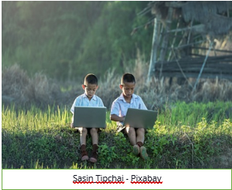
ÖNERİLER:

- Çocukların ve gençlerin, okulda ve aile içinde düşünce ve duygularını ifade edebilecekleri iletişim biçimleri düzenlenmelidir.
- Okul ve arkadaş çevreleri hakkında bilgi almak üzere çocuk/gençlerle sohbet etmeli hoşlandığı, ilgi duyduğu konular ile kaygı ve sorunlarını aile ile konuşması teşvik edilmelidir.
- Aileler, çocuklarına daha fazla (kaliteli) zaman ayırmalı, sorunları ile ilgilenmelidir.
- Çocuk/gençlerin arkadaşlarına ve sosyal ortamlara (sinema, tiyatro, müze, sportif faaliyetler, gezi) daha fazla zaman ayırmaları sağlanarak arkadaşları ile internet dışı yollarla iletişim kurması özendirilmelidir.
- İnternette iken çocuk/gençlerin genellikle hangi sitelere girdiklerini öğrenmek, eğilimleri hakkında fikir verebilir. Onlarla bilgisayar ve Internet hakkında konuşmak düşüncelerini anlamak için faydalı olabilir.
- Çocuk/gençlerin bilgisayar ve internet dışında da hobi geliştirmeleri teşvik edilmeli, kitap okuma alışkanlığı aileden örnek alınarak kazandırılmalıdır.
- Çocuk/gençlerden aile sorumluluklarını paylaşmaları, belirli görevleri yerine getirmeleri istenmelidir.
- Sosyal yetkinliği artırmaya, karşılıklı arkadaşlıklar geliştirmeye yöneltecek grup çalışma ve etkinlikleri artırılmalıdır.
- Çocuklar ve gençler tarafından özellikle rol model alınan “ebeveyn” internet kullanım davranışlarının gözden geçirilerek yeniden yapılandırılması gerekebilir.
- Tüm aileyi içeren, çocukların ve gençlerin içinde yer aldığı kararlara ve müdahalelere yer verilmelidir.
- Depresyon, anksiyete, duygudurum bozukluğu vb. psikolojik rahatsızlıkların olasılığı nedeniyle bir uzmandan yardım alınabilir.

- Qualter, P.(2004). Çocuklarda ve Ergenlerde Yalnızlık: Okulların ve Öğretmenlerin Bilmesi Gerekenler Ve Nasıl Yardımcı Olabilirler? https://onlinelibrary.wiley.com/doi/abs/10.1111/1468-0122.00257
- Junttila N ,Vauras M.(2009) “ Okul çağındaki çocuklar ve ebeveynleri arasında yalnızlık”.https://doi.org/10.1111/j.1467-9450.2009.00715.x
- Cengizhan, Cahit. (2005).”Öğrencilerin Bilgisayar ve İnternet Kullanımında Yeni Bir Boyut-İnternet Bağımlılığı”.M.Ü. Atatürk Eğitim Fakültesi Eğitim Bilimleri Dergisi , Sayı 22, Sayfa : 83-98
- Bonetti L, Campbell M.A, Gilmore L.(2010). “Yalnızlık ve Sosyal Kaygının Çocuk ve Ergenlerin Çevrimiçi İletişimi ile İlişkisi. Siberpsikoloji, Davranış ve Sosyal AğCilt 13, No. 3 https://doi.org/10.1089/cyber.2009.0215

